Appendix B: for

Software Requirements Specification

for

Cham Wings Airlines Website Renewal

Version 1.0

Prepared by Walid Babi, Bashar Yousef, Nour Al Deen Bakleh, Diana Essa, Mariam kher Al Deen

ASPU-Al Sham Private University

<date created Friday, July 19, 2024>

Table of Contents

1. مخطط السياق Context Diagram 3

1.1 الغاية Purpose **Error! Bookmark not defined.**

2. مخطط النشاط Activity Diagram 4

2.1 الغاية Purpose 4

3. جداول حالات الاستخدام 7

3.1 جدول حالة الاستخدام الخاصة بالميزة الأولى من النظام **Error! Bookmark not defined.**

4. واجهات الفاعلون 22

4.1ا لواجهة الأولى: 22

*4.2 الواجهة الثانية*: 23

Revision History

|  |  |  |  |
| --- | --- | --- | --- |
| **Name** | **Date** | **Reason For Changes** | **Version** |
|  |  |  |  |
|  |  |  |  |

# مخطط السياق Context Diagram

# 

# مخطط النشاط Activity Diagram

## الغاية Purpose

نموذج تصميم يستخدم في تطوير البرمجيات لتوضيح تدفق العمليات والأنشطة التي يجب أن يتبعها التطبيق. يتيح مخطط النشاط للمطورين فهم وتحليل وتصميم سير العمل في التطبيق وتحديد التسلسل الزمني للأنشطة المختلفة

### مخطط النشاط لميزة النظام الأولى

مصادقة الموظف: تبدأ العملية عندما يقوم الموظف بمصادقة نفسه في النظام.

هل الموظف مرخص له؟: يتحقق النظام مما إذا كان الموظف الذي يحاول تعديل معلومات الرحلة مصرحًا له بذلك. إذا لم يتم التصريح بذلك، تنتهي العملية بتوجيه الموظف إلى صفحة الوصول الرئيسية.

اختر رحلة طيران: إذا كان الموظف مصرحًا له، فيمكنه اختيار رحلة طيران لتحريرها من النظام.

استرداد معلومات الرحلة: يقوم النظام باسترداد المعلومات الحالية للرحلة المختارة.

عرض معلومات الرحلة الحالية: يتم عرض معلومات الرحلة الحالية للموظف.

تحرير معلومات الرحلة: يقوم الموظف بتحرير معلومات الرحلة.

التحقق من صحة المعلومات المحررة: يقوم النظام بالتحقق من صحة المعلومات المحررة للتأكد من أنها تلبي جميع المتطلبات.

هل التغييرات صالحة؟: يتحقق النظام من صحة التعديلات التي أجراها الموظف. إذا كانت التعديلات غير صالحة، فستظهر رسالة خطأ للموظف.

التحقق من التعارضات مع الرحلات الجوية الأخرى: إذا كانت التعديلات صالحة، فسيقوم النظام بالتحقق من وجود أي تعارضات مع الرحلات الجوية الأخرى.

هل هناك تعارضات؟: في حالة عدم وجود تعارضات، يقوم النظام بتحديث معلومات الرحلة. في حالة وجود تعارضات، تظهر رسالة خطأ للموظف.

تحديث معلومات الرحلة: يقوم النظام بتحديث معلومات الرحلة بالتعديلات التي يجريها الموظف.

تسجيل التغييرات: يقوم النظام بتسجيل التغييرات التي تم إجراؤها على معلومات الرحلة.

إخطار أصحاب المصلحة: يتم إخطار أصحاب المصلحة (أي شخص مهتم) بالتغييرات التي تم إجراؤها على معلومات الرحلة.

تحرير قسم الرحلات الجوية: تنتهي العملية بإعادة توجيه الموظف إلى قسم تحرير الرحلات الجوية في النظام.

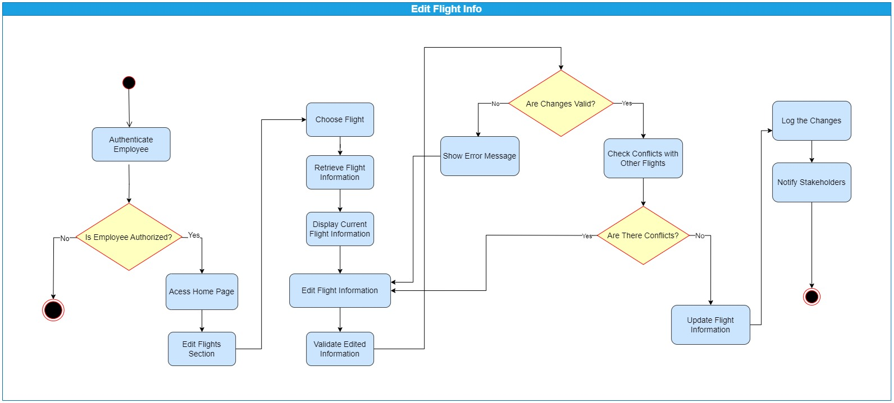

### مخطط النشاط لميزة النظام الثانية

تبدأ العملية بدخول المستخدم إلى صفحة البحث.

يمكن للمستخدم بعد ذلك إدخال معلومات البحث الخاصة به، والتي يمكن أن تتضمن أشياء مثل مدن المغادرة والوصول وتواريخ السفر وعدد الركاب.

بمجرد قيام المستخدم بإدخال معلومات البحث الخاصة به، يمكنه النقر فوق الزر "معالجة الحجز".

سيقوم النظام بعد ذلك بالتحقق من صحة معلومات بحث المستخدم.

إذا كانت معلومات البحث صحيحة، فسيقوم النظام بالبحث عن الرحلات الجوية المطابقة لمعايير المستخدم.

إذا نجح البحث، فسيعرض النظام نتائج البحث للمستخدم.

ويمكن للمستخدم بعد ذلك تحديد رحلة طيران من نتائج البحث.

بمجرد قيام المستخدم باختيار الرحلة، سيحتاج إلى تأكيد حجزه.

إذا تم تأكيد الحجز، فسيقوم النظام بمعالجة الحجز وإرسال تأكيد الحجز للمستخدم.

إذا لم يتم تأكيد الحجز، فسيظهر النظام رسالة خطأ للمستخدم.

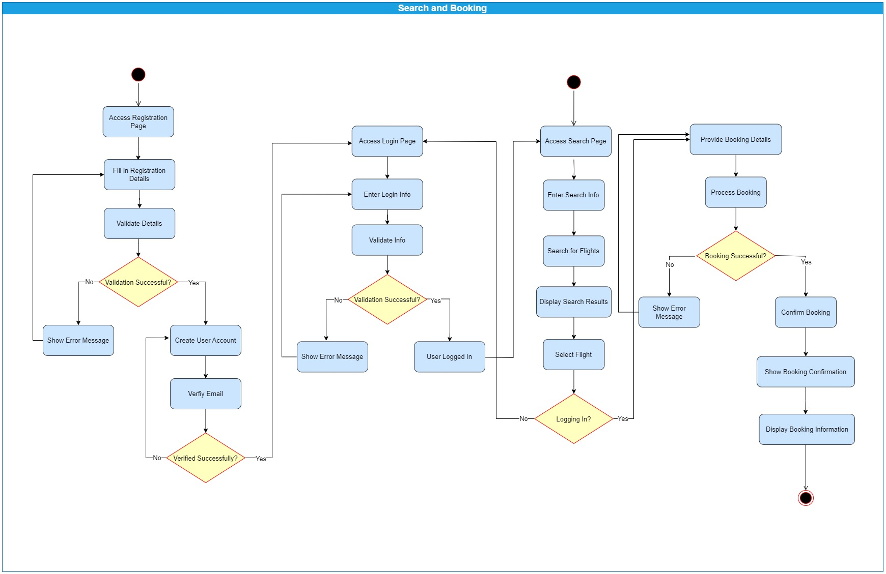

# جداول حالات الاستخدام

**جدول 1حالة إضافة حساب موظف للموقع**

|  |  |  |
| --- | --- | --- |
| حالة الاستخدام: إضافة حساب موظف للموقع | مستوى حالة الأهمية: عالي | |
| وصف مختصر | سيقوم المدير بإضافة معلومات حساب شخصي لموظف | |
| الشروط السابقة | تسجيل الدخول كمدير | |
| Actors | المدير | |
| المحرض | إضافة معلومات حساب شخصي لموظف | |
| المدخلات الرئيسية | بيانات الحساب | |
| وجهتها | قاعدة البيانات | |
| تسلسل سير الأحداث | Action | Reaction |
| 1يسجل المدير دخول بحسابه |  |
| 2.يطلب تسجيل موظف جديد | 3- تظهر صفحة الاشتراك |
| 4.يطلب إضافة معلومات الحساب الجديد | 5-تظهر رسالة بإضافة الموظف الجديد |
| الشروط اللاحقة | تم إضافة معلومات الحساب الجديد | |
| الحالات البديلة | تبدأ ب الحالة 5 حيث أن النظام يخبر المدير بوجود حساب لهذا الموظف في قاعدة بياناته. | |

**جدول 2حالة إضافة صلاحية للموقع**

|  |  |  |
| --- | --- | --- |
| حالة الاستخدام: إضافة صلاحية للموقع | مستوى حالة الأهمية: عالي | |
| وصف مختصر | سيقوم المدير بإضافة معلومات صلاحية | |
| الشروط السابقة | تسجيل الدخول كمدير | |
| Actors | المدير | |
| المحرض | إضافة معلومات صلاحية | |
| المدخلات الرئيسية | بيانات الصلاحية | |
| وجهتها | قاعدة البيانات | |
| تسلسل سير الأحداث | Action | Reaction |
| 1يسجل المدير دخول بحسابه |  |
| 2.يطلب تسجيل صلاحية جديدة | 3- تظهر صفحة الصلاحيات |
| 4.يطلب إضافة معلومات الصلاحية الجديدة |  |
| الشروط اللاحقة | تم إضافة معلومات الصلاحية الجديدة | |
| الحالات البديلة | تبدأ ب الحالة 4 حيث أن النظام يخبر المدير بوجود هذه الصلاحية في قاعدة بياناته. | |

**جدول 3حالة إدارة المستخدمين والصلاحيات**

|  |  |  |
| --- | --- | --- |
| حالة الاستخدام: إدارة المستخدمين والصلاحيات | مستوى حالة الأهمية: عالي | |
| وصف مختصر | سيقوم المدير بتعديل صلاحيات حساب | |
| الشروط السابقة | تسجيل الدخول كمدير | |
| Actors | المدير | |
| المحرض | تعديل صلاحيات حساب | |
| المدخلات الرئيسية | صلاحيات الحساب | |
| وجهتها | قاعدة البيانات | |
| تسلسل سير الأحداث | Action | Reaction |
| 1يسجل المدير دخول بحسابه |  |
| 2.يطلب صفحة إدارة المستخدمين | 3- تظهر صفحة المستخدمين |
| 4.يقوم المدير بتحديد مستخدم معين ويحدد صلاحياته | 5-تظهر رسالة بإتمام عملية التعديل |
| الشروط اللاحقة | تم تعديل صلاحيات الحساب | |
| الحالات البديلة | لا يوجد | |

**جدول 4 تسجيل دخول مدير للموقع**

|  |  |  |
| --- | --- | --- |
| حالة الاستخدام: تسجيل دخول مدير للموقع | مستوى حالة الأهمية: عالي | |
| وصف مختصر | سيقوم المدير بتسجيل الدخول لحسابه في الموقع | |
| الشروط السابقة | وجود حساب للمدير ضمن الموقع | |
| Actors | المدير | |
| المحرض | تسجيل الدخول للموقع | |
| المدخلات الرئيسية | اسم المستخدم وكلمة المرور | |
| وجهتها | قاعدة البيانات | |
| تسلسل سير الأحداث | Action | Reaction |
| 1.يطلب المدير تسجيل الدخول بحسابه | 2- تظهر صفحة تسجيل الدخول |
| 3.يدخل المدير الاسم وكلمة المرور | 4-تظهر رسالة ترحيبية بالمدير |
| الشروط اللاحقة | لا يوجد | |
| الحالات البديلة | تبدأ ب الحالة 4 حيث أن النظام يخبر المدير بوجود خطأ في اسم المستخدم أو كلمة المرور ويبقى في صفحة تسجيل الدخول. | |

**جدول 5 تسجيل دخول موظف للموقع**

|  |  |  |
| --- | --- | --- |
| حالة الاستخدام: تسجيل دخول موظف للموقع | مستوى حالة الأهمية: عالي | |
| وصف مختصر | سيقوم الموظف بتسجيل الدخول لحسابه في الموقع | |
| الشروط السابقة | وجود حساب للموظف ضمن الموقع | |
| Actors | الموظف | |
| المحرض | تسجيل الدخول للموقع | |
| المدخلات الرئيسية | اسم المستخدم وكلمة المرور | |
| وجهتها | قاعدة البيانات | |
| تسلسل سير الأحداث | Action | Reaction |
| 1.يطلب الموظف تسجيل الدخول بحسابه | 2- تظهر صفحة تسجيل الدخول |
| 3.يدخل الموظف الاسم وكلمة المرور | 4-يتم إنشاء سلة للموظف |
|  |  | 5-تظهر رسالة ترحيبية بالموظف |
| الشروط اللاحقة | لا يوجد | |
| الحالات البديلة | تبدأ ب الحالة 4 حيث أن النظام يخبر الموظف بوجود خطأ في اسم المستخدم أو كلمة المرور ويبقى في صفحة تسجيل الدخول. | |

**جدول 6 إضافة رحلة**

|  |  |  |
| --- | --- | --- |
| حالة الاستخدام: إضافة رحلة | مستوى حالة الأهمية: عالي | |
| وصف مختصر | سيقوم المدير بإضافة رحلة | |
| الشروط السابقة | تسجيل الدخول كمدير | |
| Actors | المدير | |
| المحرض | إضافة رحلة | |
| المدخلات الرئيسية | بيانات الرحلة الجديدة | |
| وجهتها | قاعدة البيانات | |
| تسلسل سير الأحداث | Action | Reaction |
| 1يسجل المدير دخول بحسابه |  |
| 2.يطلب استعراض صفحة الرحلات | 3- تظهر صفحة الرحلات |
| 4. يضغط المدير على جديد | 5-تظهر الصفحة الخاصة ببيانات الرحلة الجديدة. |
| 6.يدخل المدير المعلومات ويضغط على زر إضافة. | 7- يضيف النظام الرحلة الجديدة إلى قاعدة البيانات ويعود إلى الرحلات. |
| الشروط اللاحقة | تم إضافة معلومات الرحلة الجديدة | |
| الحالات البديلة | تبدأ ب الحالة 7 حيث أن النظام يخبر المدير بوجود الرحلة في قاعدة بياناته. | |

**جدول 7 تعديل بيانات رحلة**

|  |  |  |
| --- | --- | --- |
| حالة الاستخدام: تعديل بيانات رحلة | مستوى حالة الأهمية: عالي | |
| وصف مختصر | سيقوم المدير بتعديل بيانات رحلة | |
| الشروط السابقة | تسجيل الدخول كمدير | |
| Actors | المدير | |
| المحرض | تعديل بيانات رحلة | |
| المدخلات الرئيسية | بيانات الرحلة | |
| وجهتها | قاعدة البيانات | |
| تسلسل سير الأحداث | Action | Reaction |
| 1يسجل المدير دخول بحسابه |  |
| 2.يطلب استعراض صفحة الرحلات | 3- تظهر صفحة الرحلات |
| 4. يضغط المدير على الرحلة المراد تعديلها | 5-تظهر الصفحة الخاصة ببيانات الرحلة |
| 6.يدخل المدير المعلومات الجديدة ويضغط على زر حفظ | 7- يعدل النظام الرحلة في قاعدة البيانات ويعود إلى صفحة الرحلات. |
| الشروط اللاحقة | تم تعديل معلومات الرحلة | |
| الحالات البديلة | لا يوجد | |

**جدول 8 إدارة الحجوزات**

|  |  |  |
| --- | --- | --- |
| حالة الاستخدام: إدارة الحجوزات | مستوى حالة الأهمية: عالي | |
| وصف مختصر | سيقوم المدير أو موظف الحجز باستعراض الغاء بعض الحجوزات لرحلة | |
| الشروط السابقة | تسجيل الدخول كمدير أو موظف حجز | |
| Actors | المدير أو موظف الحجز | |
| المحرض | تعديل حجوزات رحلة | |
| المدخلات الرئيسية | لا يوجد | |
| وجهتها | قاعدة البيانات | |
| تسلسل سير الأحداث | Action | Reaction |
| 1يسجل المدير أو موظف الحجز دخول بحسابه |  |
| 2.يطلب استعراض صفحة الرحلات | 3- تظهر صفحة الرحلات |
| 4. يضغط المدير أو موظف الحجز على الرحلة المراد استعراض حجوزاتها | 5-تظهر الصفحة الخاصة بالحجوزات لهذه الرحلة |
| 6.يستعرض المدير أو موظف الحجز الحجوزات ويحذف الحجوزات التي يريد حذفها | 7- يعدل النظام الحجوزات لهذه الرحلة في قاعدة البيانات ويعود إلى صفحة الرحلات. |
| الشروط اللاحقة | تم تعديل معلومات الرحلة | |
| الحالات البديلة | تبدأ ب الحالة 7 حيث أن النظام يخبر المدير أو موظف الحجز بعدم امكانية الحذف لارتباط هذا السجل بسجلات أخرى في قاعدة البيانات. | |

**جدول 9 إنشاء الزبون لحجز**

|  |  |  |
| --- | --- | --- |
| حالة الاستخدام: إنشاء الزبون لحجز | مستوى حالة الأهمية: عالي | |
| وصف مختصر | سيقوم الزبون بحجز رحلة معينة | |
| الشروط السابقة | لا يوجد | |
| Actors | الزبون | |
| المحرض | حجز رحلة | |
| المدخلات الرئيسية | بيانات الرحلة | |
| وجهتها | قاعدة البيانات | |
| تسلسل سير الأحداث | Action | Reaction |
| 1.يسجل الزبون دخول بحسابه | 2.تظهر صفحة لإدخال بيانات الرحلة. |
| 3.يدخل الزبون البيانات التي يريدها. | 4.تظهر الرحلات المناسبة. |
| 5.يختار الزبون الرحلة. |  |
|  |  |
| 6.يدخل الزبون بياناته الشخصية لإتمام الحجز. | 7.يقوم النظام بحجز المقاعد وتظهر للزبون تذكرة الحجز لإبرازها قبل الرحلة. |
| الشروط اللاحقة | لا يوجد | |
| الحالات البديلة | تبدأ بالحالة 3 حيث يرفض النظام المدخلات (مثل تاريخ سابق) أو بالمرحلة 4 حين يخبر النظام الزبون بعدم وجود رحلة بالمواصفات المدخلة وبعود الى صفحة الرحلات | |

**جدول 10 إضافة عرض**

|  |  |  |
| --- | --- | --- |
| حالة الاستخدام: إضافة عرض | مستوى حالة الأهمية: عالي | |
| وصف مختصر | سيقوم المدير بإضافة عرض | |
| الشروط السابقة | تسجيل الدخول كمدير | |
| Actors | المدير | |
| المحرض | إضافة عرض | |
| المدخلات الرئيسية | بيانات العرض | |
| وجهتها | قاعدة البيانات | |
| تسلسل سير الأحداث | Action | Reaction |
| 1يسجل المدير دخول بحسابه |  |
| 2.يطلب استعراض صفحة الرحلات | 3- تظهر صفحة الرحلات |
| 4. يختار المدير رحلة ويضغط على عروض | 5- تظهر صفحة العروض |
| 6. يضغط المدير على جديد | 7-تظهر الصفحة الخاصة ببيانات العرض الجديد. |
| 8.يدخل المدير المعلومات ويضغط على زر إضافة. | 9- يضيف النظام العرض الجديد إلى قاعدة البيانات ويعود إلى صفحة العروضات الخاصة بالرحلة |
| الشروط اللاحقة | تم إضافة معلومات العرض الجديد | |
| الحالات البديلة | لا يوجد | |

**جدول 11 تعديل بيانات عرض**

|  |  |  |
| --- | --- | --- |
| حالة الاستخدام: تعديل بيانات عرض | مستوى حالة الأهمية: عالي | |
| وصف مختصر | سيقوم المدير بتعديل بيانات عرض | |
| الشروط السابقة | تسجيل الدخول كمدير | |
| Actors | المدير | |
| المحرض | تعديل بيانات عرض | |
| المدخلات الرئيسية | بيانات العرض | |
| وجهتها | قاعدة البيانات | |
| تسلسل سير الأحداث | Action | Reaction |
| 1يسجل المدير دخول بحسابه |  |
| 2.يطلب استعراض صفحة الرحلات | 3- تظهر صفحة الرحلات |
| 4. يختار المدير رحلة ويضغط على عروض | 5- تظهر صفحة العروض |
| 6. يضغط المدير على العرض المراد تعديله | 7-تظهر الصفحة الخاصة ببيانات العرض |
| 8.يدخل المدير المعلومات الجديدة ويضغط على زر حفظ | 9- يعدل النظام العرض في قاعدة البيانات ويعود إلى صفحة العروضات |
| الشروط اللاحقة | تم تعديل معلومات العرض | |
| الحالات البديلة | لا يوجد | |

**جدول 12 حذف عرض**

|  |  |  |
| --- | --- | --- |
| حالة الاستخدام : حذف عرض | مستوى حالة الأهمية: عالي | |
| وصف مختصر | سيقوم المدير بحذف عرض | |
| الشروط السابقة | تسجيل الدخول كمدير | |
| Actors | المدير | |
| المحرض | حذف عرض | |
| المدخلات الرئيسية | لا يوجد | |
| وجهتها | قاعدة البيانات | |
| تسلسل سير الأحداث | Action | Reaction |
| 1يسجل المدير دخول بحسابه |  |
| 2.يطلب استعراض صفحة الرحلات | 3- تظهر صفحة الرحلات |
| 4. يختار المدير رحلة ويضغط على عروض | 5- تظهر صفحة العروض |
| 6. يضغط المدير على العرض المراد حذفه | 7-تظهر الصفحة الخاصة ببيانات العرض مع رسالة تحذير |
| 8. يضغط المدير على زر حذف | 9- يحذف النظام العرض من قاعدة البيانات ويعود إلى صفحة العروضات |
| الشروط اللاحقة | تم حذف معلومات العرض | |
| الحالات البديلة | لا يوجد | |

**جدول 13 إضافة طريقة سؤال**

|  |  |  |
| --- | --- | --- |
| حالة الاستخدام: إضافة سؤال أو تعليق | مستوى حالة الأهمية: متوسط | |
| وصف مختصر | سيقوم العميل بإضافة سؤال أو تعليق | |
| الشروط السابقة | تسجيل الدخول كعميل | |
| Actors | العميل | |
| المحرض | إضافة سؤال أو تعليق | |
| المدخلات الرئيسية | بيانات السؤال أو التعليق | |
| وجهتها | قاعدة البيانات | |
| تسلسل سير الأحداث | Action | Reaction |
| 1يسجل العميل دخول بحسابه |  |
| 2.يطلب استعراض صفحة الأسئلة | 3- تظهر صفحة الأسئلة |
| 4. يضغط العميل على جديد | 5-تظهر الصفحة الخاصة ببيانات أو نص السؤال أو التعليق. |
| 6.يدخل العميل نص السؤال أو التعليق ويضغط على زر إضافة. | 7- يضيف النظام السؤال أو التعليق إلى قاعدة البيانات ويعود إلى صفحة الأسئلة |
| الشروط اللاحقة | تم إضافة السؤال أو التعليق | |
| الحالات البديلة | لا يوجد | |

**جدول 14 إضافة إجابة**

|  |  |  |
| --- | --- | --- |
| حالة الاستخدام: إضافة إجابة | مستوى حالة الأهمية: متوسط | |
| وصف مختصر | سيقوم الموظف بإضافة إجابة | |
| الشروط السابقة | تسجيل الدخول كموظف | |
| Actors | الموظف | |
| المحرض | إضافة إجابة | |
| المدخلات الرئيسية | بيانات الإجابة | |
| وجهتها | قاعدة البيانات | |
| تسلسل سير الأحداث | Action | Reaction |
| 1يسجل الموظف دخول بحسابه |  |
| 2.يطلب استعراض صفحة الأسئلة | 3- تظهر صفحة الأسئلة |
| 4.يختار الموظف سؤال | 5- تظهر صفحة الإجابة |
| 6. يضغط الموظف على إجابة | 7-تظهر الصفحة الخاصة ببيانات أو نص الإجابة. |
| 8.يدخل الموظف نص الإجابة ويضغط على زر إضافة. | 9- يضيف النظام الإجابة إلى قاعدة البيانات ويعود إلى صفحة الأسئلة |
| الشروط اللاحقة | تم إضافة الإجابة | |
| الحالات البديلة | لا يوجد | |

# واجهات الفاعلون

## الواجهة الأولى:

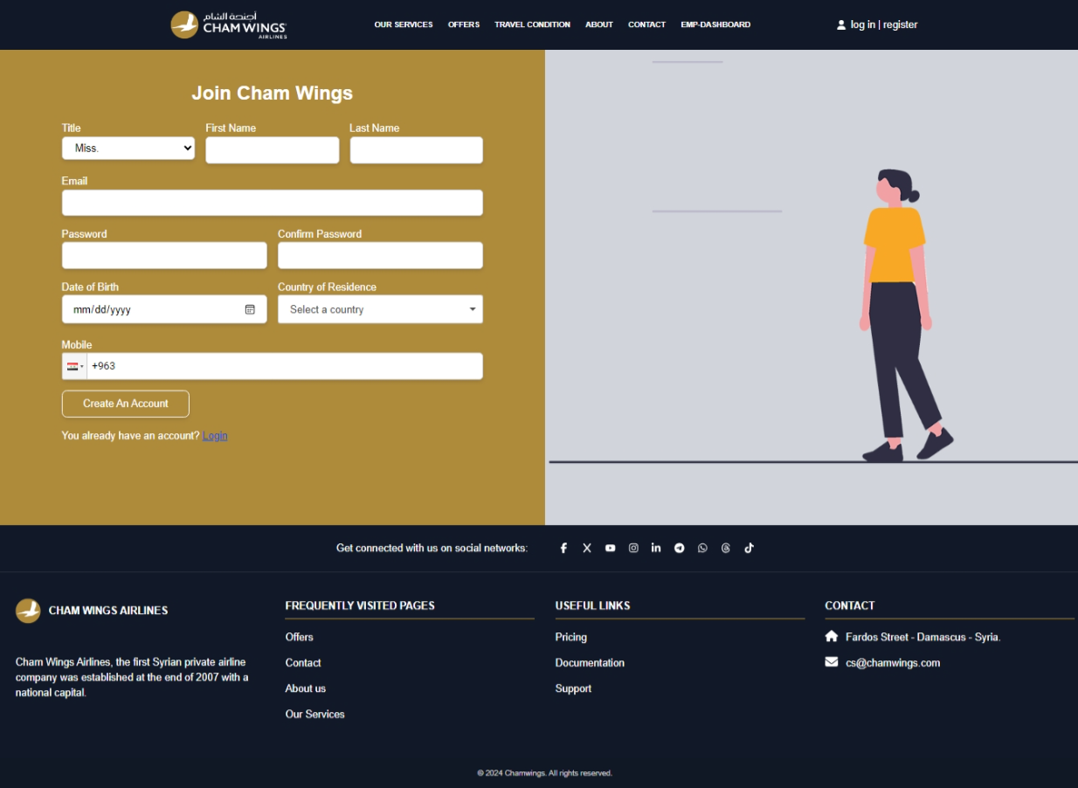

## *الواجهة الثانية:*

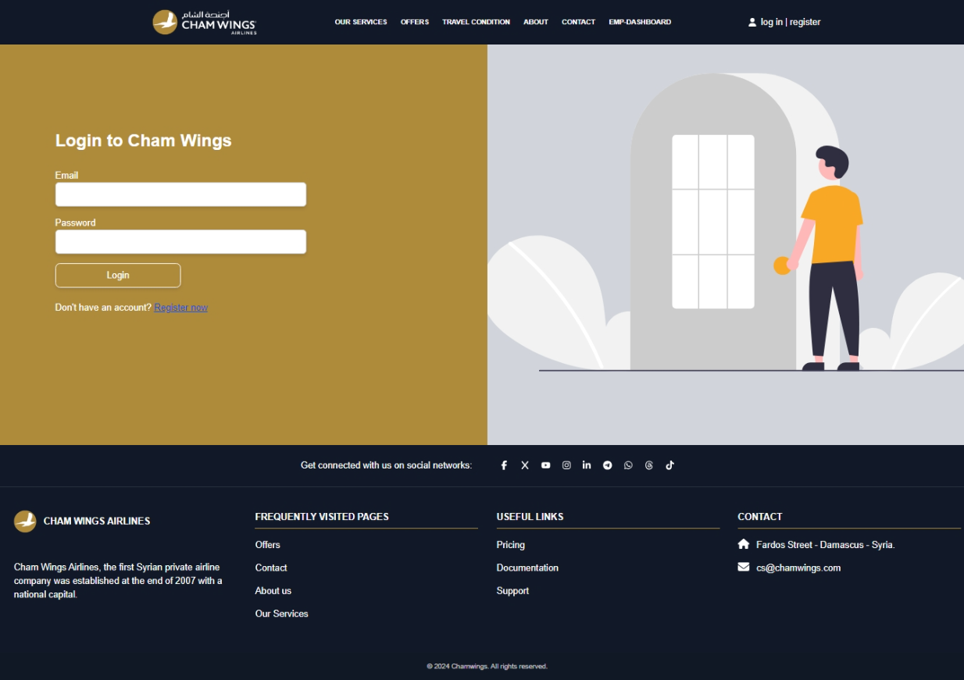

## *الواجهة الثالثة*

## *الواجهة الرابعة:*

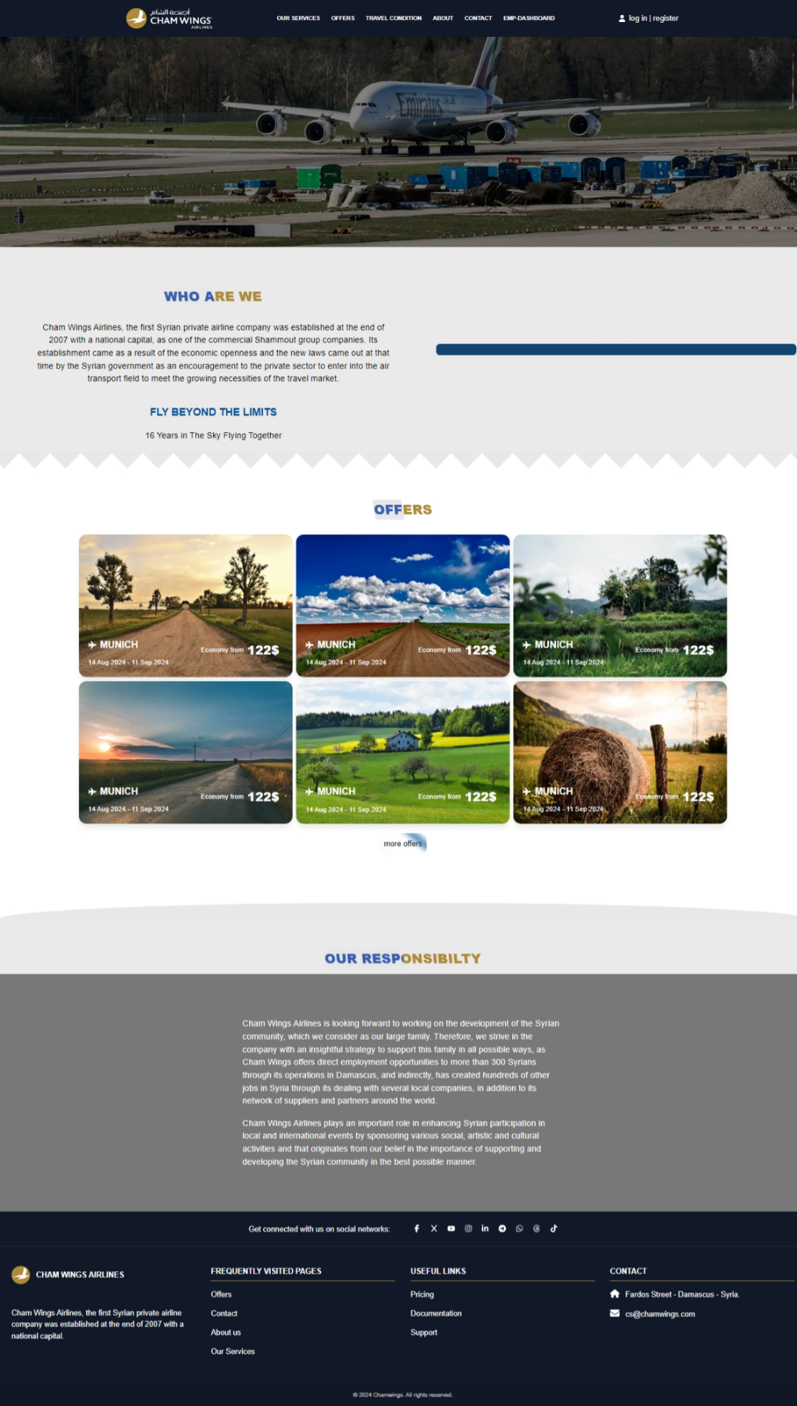

## *الواجهة الخامسة:*

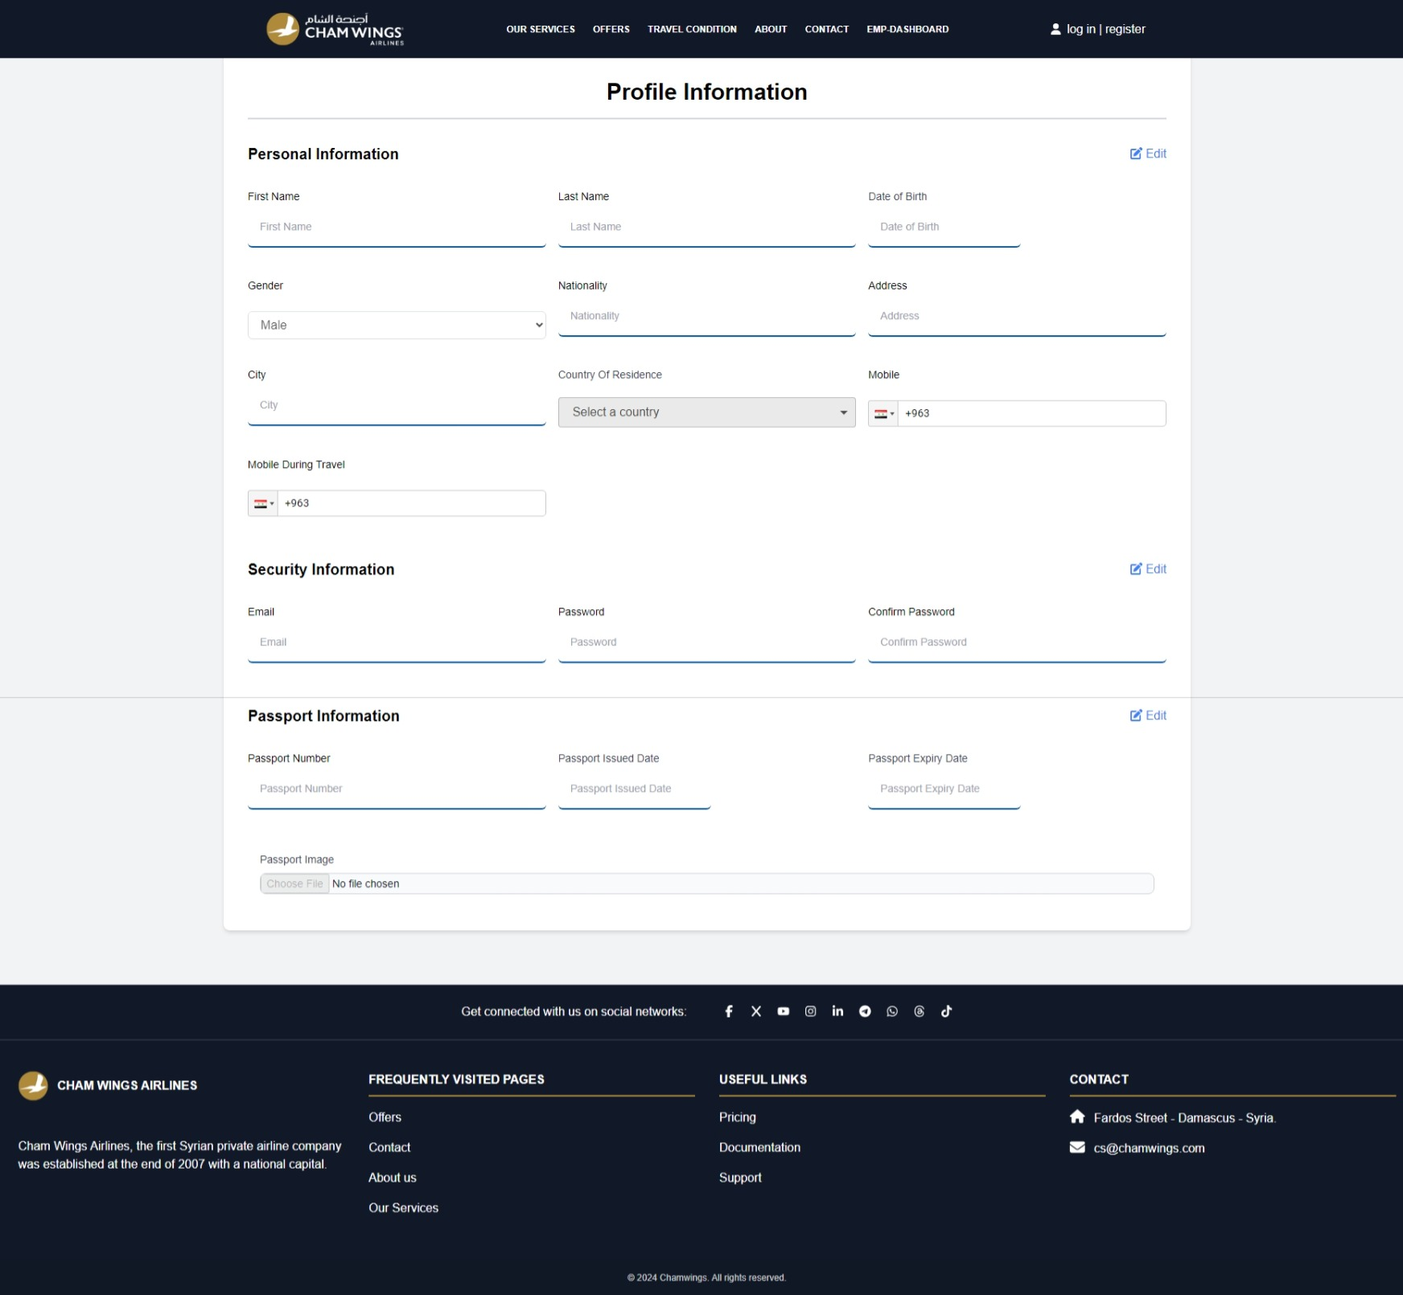

## *الواجهة السادسة:*

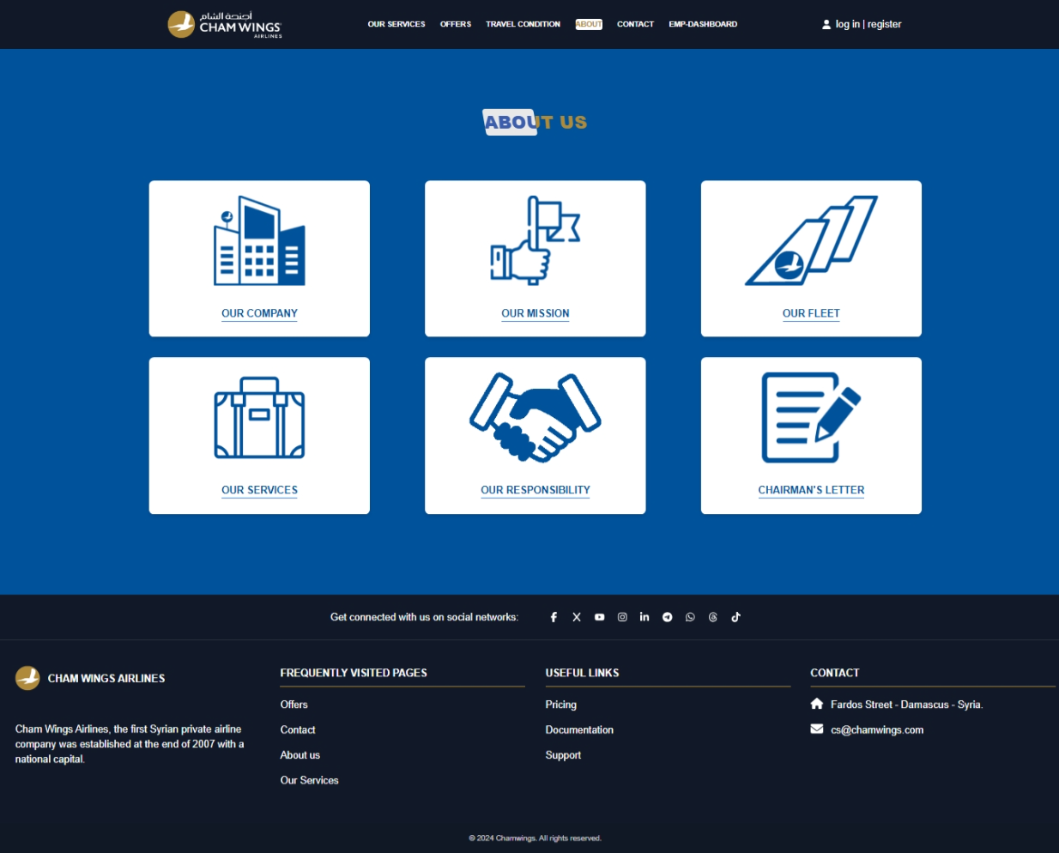

## *الواجهة السابعة:*

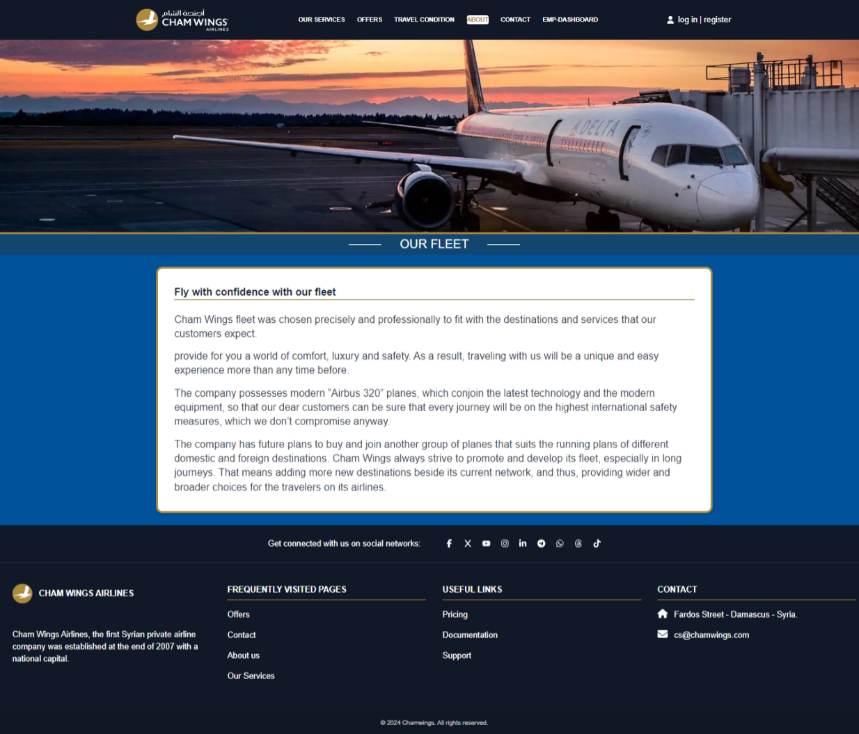

# Sequence

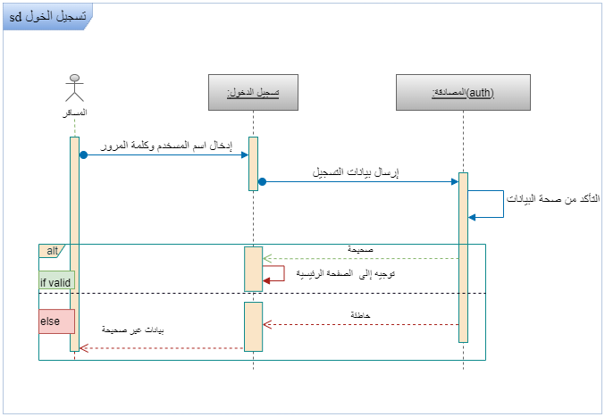

# ERD

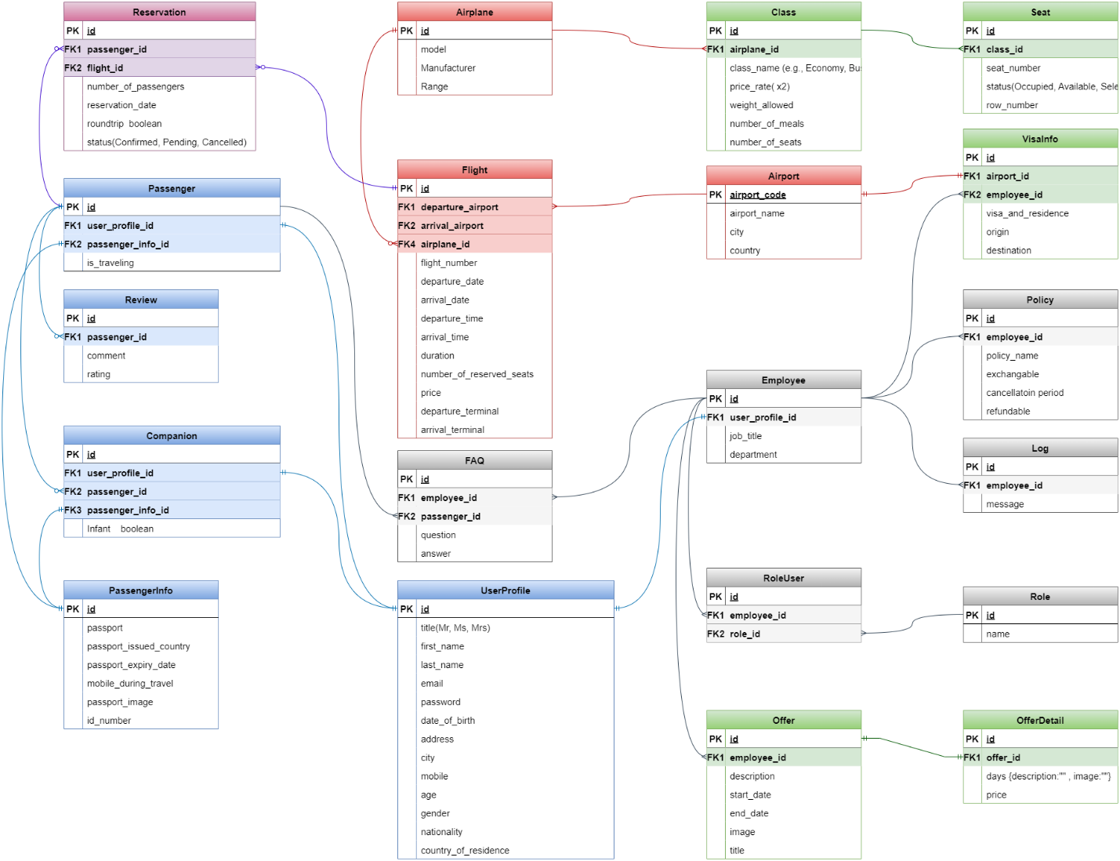

# Class Diagram

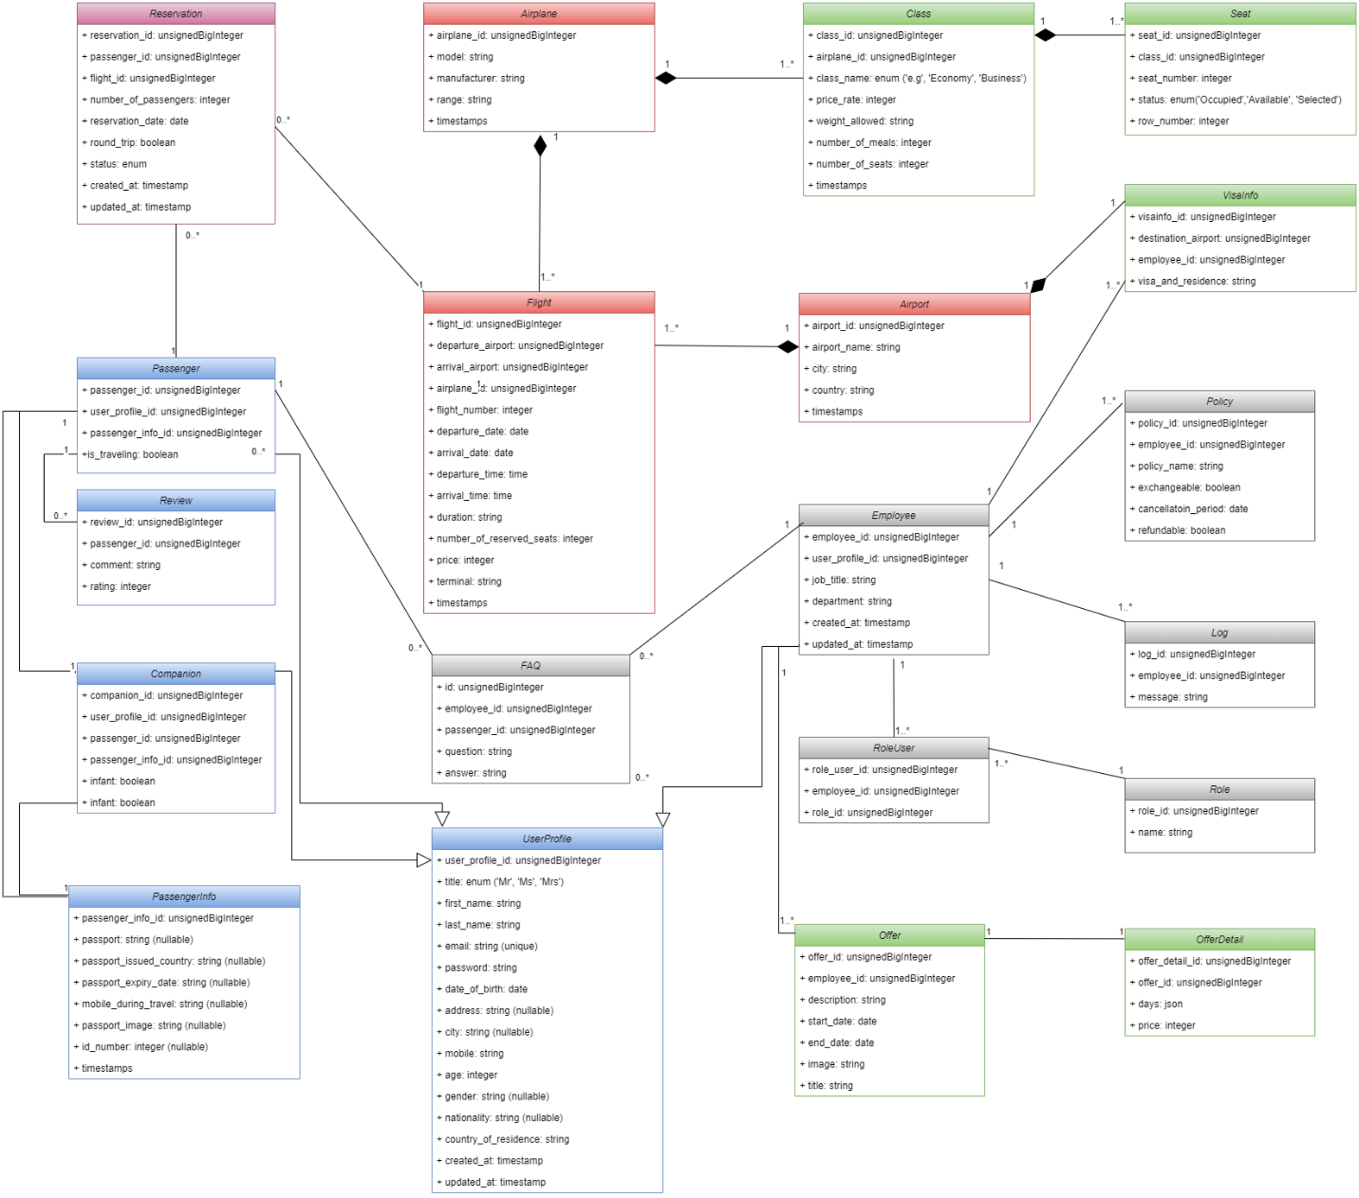

# UseCase Diagram

